 | CÔNG TY TNHH GIAO THÔNG VẬN TẢI VÀ DU LỊCH SÀI GÒN |  | 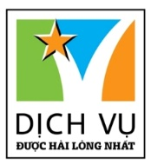
 | Văn phòng Hồ Chí Minh  ĐC: Số 219 Võ Văn Tần,P5,Q3 TP.HCM  ĐT: 19002258  Email: hcm@saigontours.asia  Website: www.saigontours.asia | Văn phòng Hà Nội: ĐC: Tầng 6, 12 Khuất Duy Tiến, P. Thanh Xuân Trung, Q.Thanh Xuân  ĐT: 1900 2258  Email: hanoi@saigontours.asia  Website: www.saigontours.asia

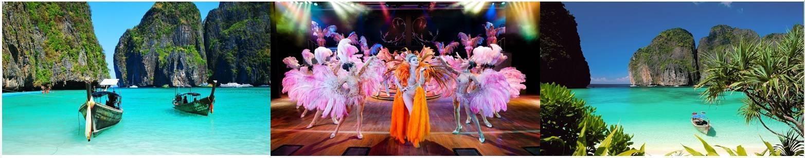
THIÊN ĐƯỜNG BIỂN PHUKET

ĐẢO PHI PHI - 4 NGÀY 3 ĐÊM

- Laem Promthep View Point: Ngắm cảnh đẹp và chụp hình lưu niệm tại một trong những View Point mơ ước của các tín đồ trên thế giới.
- Khám phá phố đi bộ nổi tiếng thế giới: Patong Waking Street.
- Phố cổ Phuket với những toà nhà kiến trúc Bồ Đào Nha cổ kính.
- Khám phá Phi Phi Island: Đảo Phi Phi một trong những hòn đảo đẹp nhất thế giới.
- Đền Chalong Biểu tượng Phật giáo của Phuket.
NGÀY 1: | TP.HCM – PHUKET (Ăn tối)
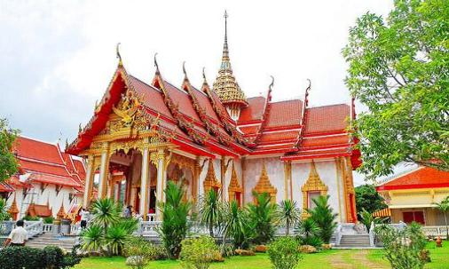
- 08h15 sáng: Quý khách có mặt tại ga đi quốc tế sân bay Tân Sơn Nhất, đáp chuyến bay VJ809 SGN-HKT 11:15 - 13:10 đi Phuket. Đoàn tới sân bay Phuket, chào đón Quý khách đến với vương quốc của nụ cười Thái lan.
- Đoàn khởi hành tham quan:
- Phrom Thep Cape – nằm tại phía nam của đảo nơi ngắm hoàng hôn tuyệt vời nhất Phuket nơi mà hàng ngàn du khách đều muốn đặt chân đến như để check in và nhìn thấy được thời điểm mặt trời dần tắt nơi phía chân trời.
- Đền Chalong - ngôi đền là một biểu tượng Phật Giáo không thể thiếu khi đến với Phuket. Tại đây có bày bán các sợi dây cầu may được chính các vị sư trong chùa làm phép để mang lại bình an cho gia chủ.
- Tối: Đoàn nhận phòng khách sạn, dùng bữa tối tại nhà hàng địa phương. Tự do dạo phố đêm Patong nhộn nhịp, sầm uất.
NGÀY 2: | PHUKET  ĐẢO PHI PHI (Ăn 3 bữa)
- Sáng : Đoàn dùng bữa sáng tại khách sạn, làm thủ tục trả phòng, xe và hướng dẫn viên sẽ đưa đoàn khởi hành khám phá thiên đường đảo Phuket:
- Đảo Phi Phi: hòn đảo nổi tiếng trong giới du lịch thế giới - Quý k hách tự do tắm biển và nghỉ ngơi tận hưởng vẻ đẹp.
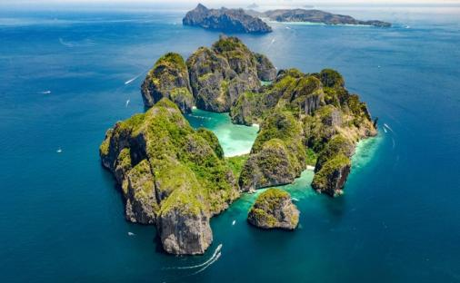
- Tham quan vịnh MAYA - là viên ngọc quý của đảo Phi Phi ở miền Nam Thái Lan, nằm trong công viên quốc gia Hat Noppharat Thara - Mu Ko Phi Phi của Krabi, nổi tiếng với những bãi cát trắng được bao bọc xung quanh là những mỏm đá cao.
- Trưa: Đoàn dùng bữa trưa trên đảo.
- Chiều Quý khách tiếp tục tham quan chụp ảnh trước khi rời Phi Phi quay trở về đất liền.
- Tối: dùng bữa tối tại nhà hàng địa phương, Nghỉ đêm tại khách sạn.
- Tối Quý khách có thể tự túc dạo phố hoặc đăng ký option (Chi phí tự túc)
- Phố cổ Phuket với những tòa nhà kiến trúc Bồ Đào Nha cổ được lưu giữ. Quý khách có thể tự do dạo chơi và chụp ảnh tại đây. Phố cổ có bày bán những mặt hàng lưu niệm và tra ng phục truyền thống của người Thái..
- Quý khách có thể đăng ký tham gia show tạp kĩ chuyển giới nổi tiếng nhất tại Phuket mang tên Cabaret Show với những cô bê đê được tuyển chọn kĩ lưỡng với ngoại hình xinh đẹp. (Chi phí tự túc).
NGÀY 3: | PHUKET – SHOPPING (Ăn 2 bữa)
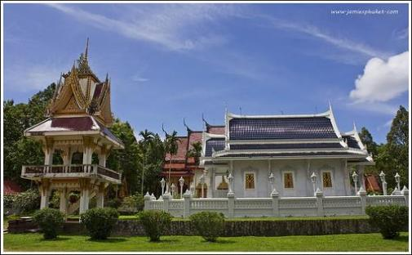
- Sáng: Đoàn dùng bữa sáng tại khách sạn, xe đón đoàn khởi hành đi Shopping tại cửa hàng địa phương.
- Tham quan mua sắm tại cửa hàng đá quý Gems Galerry nổi tiếng tại Phuket. Sau đó đoàn sẽ đi tham quan & xem xiếc rắn tại trung tâm nghiên cứu rắn độc và Trung tâm sản xuất Latex.
- Sau đó quý khách có thời gian tự do tự do mua sắm tại các trung tâm mua sắm của các khu trung tâm mua sắm Kuta Phuket, tại đây Quý khách tự do khám phá các món địa phương tại các chuổi nhà hàng ăn uống trong trung tâm mall.
- Quý khách tự túc ăn trưa.
- Tối: Xe đưa đoàn đi ăn BBQ theo phong cách thailand, sau đó về khách sạn nghỉ ngơi tự do khám phá Phuket về đêm.
NGÀY 4: | PHUKET – TP.HCM (Ăn sáng)
- Sáng: Ăn sáng tại khách sạn, Đoàn làm thủ tục trả phòng. Quý khách tham quan: Chùa Kathu nổi tiếng linh thiêng tại thành phố biển Phuket.
- Quý khách ra sân bay đáp chuyến bay VJ808 HKT- SGN 14:10 - 16:05 trở về TP.HCM. Kết thúc ngày tham quan thiên đường Phuket.
- Đoàn về tới TP.HCM chia tay Quý khách . Hẹn gặp lại Quý khách trong những chuyến đi tiếp theo.

NGÀY KHỞI HÀNH | CHUYẾN BAY | GIÁ TOUR TRỌN GÓI (VND)
 |  | NGƯỜI LỚN  (Trên 11 Tuổi) | TRẺ EM  (2 => Dưới 11 Tuổi) | EM BÉ  ( Dưới 2 Tuổi)
 |  |  | Ngủ chung giường người lớn
27/04/2023  01/05/2023  (LỄ 30/04) |  | 11.990.000 | 10.190.000 | 2.990.000
11/05/2023  18/05/2023 |  | 8.990.000 | 7.890.000 | 2.290.000
25/05/2023 |  | 9.390.000 | 8.190.000 | 2.390.000
01/06/2023 |  | 9.990.000 | 8.690.000 | 2.490.000
08/06/2023  15/06/2023  22/06/2023  29/06/2023 |  | 10.390.000 | 8.990.000 | 2.590.000
08/06/2023  15/06/2023  22/06/2023  29/06/2023  06/07/2023  13/07/2023  20/07/2023  27/07/2023  03/08/2023 | VIETJET AIR BAY THẲNG PHUKET  VJ809 SGN-HKT  11:15 - 13:10  VJ808 HKT-SGN  14:10 - 16:05 | 10.390.000 | 8.990.000 | 2.590.000
17/08/2023 |  | 9.690.000 | 8.390.000 | 2.490.000
24/08/2023 |  | 8.990.000 | 7.890.000 | 2.290.000
31/08/2023  ( LỄ 02/09 ) |  | 11.990.000 | 10.190.000 | 2.990.000

- GIÁ TOUR TRỌN GÓI BAO GỒM:
- Vé máy bay khứ hồi theo SGN-HKT-SGN (bao gồm hành lý ký gửi và xách tay).
- Thuế sân bay 2 nước, Phí an ninh du lịch & Phí phụ thu xăng dầu.
- Khách sạn 3-4* tiêu chuẩn : Tham khảo: BAUMANBURI /DEVANA RESORT PATONG / PEARL HOTEL / BEST WESTERN (2 Người/phòng)
- Xe máy lạnh du lịch phục vụ suốt tuyến.
- Nước suối phục vụ suốt tuyến.
- Hướng dẫn địa phương phục vụ suốt tuyến.
- Vé vào cổng các nơi tham quan theo chương trình.
- Bảo hiểm du lịch Việt Nam với mức bồi thường tối đa 200.000.000 VND tại Việt Nam.
- Nón du lịch, Bao Da đựng hộ chiếu.

- GIÁ TOUR KHÔNG BAO GỒM:
- Hộ chiếu - Chi phí cá nhân.
- Phí bồi dưỡng cho hướng dẫn viên (4$/Ngày/Khách).
- Visa tái nhập Việt Nam (35$/khách) đối với ngoại kiều. (Giá có thay đổi theo quy định của cục xuất nhập cảnh).
- Phụ thu phòng đơn (2.000.000/khách/ 3 đêm).

- LƯU Ý:
- (Hộ chiếu) Phải còn thời hạn sử dụng trên 6 tháng (Tính từ ngày khởi hành).
- Tour thuần túy du lịch, suốt chương trình Quý khách vui lòng không rời đoàn.
- Nếu khách là Việt Kiều hoặc nước ngoài phải có visa nhiều lần và phải mang theo lúc đi tour.
- Trẻ em dưới 15 tuổi phải có bố mẹ đi cùng hoặc người được uỷ quyền phải có giấy uỷ quyền từ bố mẹ.
- CTY DL sẽ không chịu trách nhiệm nếu Quý khách bị từ chối nhập cảnh.
- CTY DL được phép thay đổi lịch trình chuyến đi, sử dụng các hãng hàng không thay thế nhưng vẫn đảm bảo tham quan đầy đủ các tuyến điểm theo chương trình.
- Trẻ em từ 2 tuổi đến dưới 11 tuổi: 75% giá tour người lớn + thuế 100%. (Ngủ chung giường người lớn)
- Hủy tour sau khi đăng ký phí phạt 50% tiền cọc.
- Hủy tour trước 7 ngày phí phạt = 50% tổng giá tour chương trình. (Tính theo ngày làm việc)
- Hủy tour trong trước 5 ngày phí phạt = 75% tổng giá tour chương trình. (Tính theo ngày làm việc)
- Sau thời gian trên phí phạt = 100% tổng giá trị chương trình. (Tính theo ngày làm việc)

** Trong những trường hợp khách quan như: khủng bố, thiên tai… hoặc do có sự cố, có sự thay đổi lịch trình của các phương tiện vận chuyển công cộng như: máy bay, tàu hỏa… thì Cty sẽ giữ quyền thay đổi lộ trình bất cứ lúc nào vì sự thuận tiện, an toàn cho khách hàng và sẽ không chịu trách nhiệm bồi thường những thiệt hại phát sinh **.

Kính chúc Quý khách một chuyến đi bổ ích và thú vị!

